https://www.clubdemascotas.bayer.com.ar/es/home-gato/productos/para-pulgas-y-garrapatas/seresto.php

- |

- Contáctenos

- |

- Ingresar
- Gato
- Productos
- Lo que debo saber
- Noticias
- Entretenimiento
- Servicios
- Todos
- Para Pulgas y Garrapatas
- Para tu casa
- Para lombrices y parásitos
- Para que esté sano y fuerte

Seresto

Collar antiparasitario externo contra pulgas, larvas, garrapatas, piojos y flebótomos.

Composición:
Imidacloprid, Flumetrina.
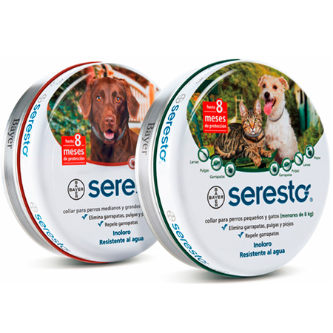
Comprar online en
Puppis
Leocan
CentroPet
Llamanos para más info 0800 888 3260
Seguinos en Instagram
Visitá nuestro canal de Youtube
Descargar Infografía de Seresto
Registrá la última desparasitación de tu mascota y recibí recordatorios haciendo CLIC AQUÍ

Descripción
El collar Seresto® brinda hasta 8 meses de protección contra pulgas, sus larvas, piojos, garrapatas y flebótomos. Gracias a su efecto repelente, ayuda a prevenir la transmisión de Leishmaniosis y otras enfermedades que los parásitos externos pueden transmitir al picar a tu mascota. Mejor Si No Pican. Indicado como parte del tratamiento contra Dermatitis alérgica por picadura de pulgas (DAPP).
Un collar Seresto® equivale a la aplicación de 8 pipetas o comprimidos. Resulta más económico. A diferencia de ciertos comprimidos y pastillas, no posee contraindicaciones hepáticas, renales, etc. Con Seresto®, los parásitos externos no necesitan picar a tu mascota e ingerir sangre para morir como si sucede con los comprimidos o pastillas.
Los principios activos de Seresto® son totalmente seguros: Imidacloprid y Flumetrina. Es no tóxico y no tiene olor. Exposición dérmica segura para personas y mascotas.
El collar es resistente al agua. Podés bañar a tu mascota sin necesidad de retirar el collar y además, puede utilizarse junto con su collar habitual.
Puede utilizarse en perros a partir de las 7 semanas y en gatos a partir de las 10 semanas de vida. Viene en dos presentaciones: Para perros y gatos de hasta 8 kilos. Medida del collar: 38 cm. Para perros de más de 8 kilos. Medida del collar: 70 cm.
Si tu mascota no tiene parásitos externos, Seresto® es un buen aliado como preventivo para que no se contagie de pulgas y garrapatas al salir de tu casa o en contacto con otras mascotas.
Si viajás con tu mascota a zonas como el Litoral de Argentina, Brasil, Paraguay o Uruguay, no olvides colocarle su Seresto® unos días antes para protegerlo contra la Leishmaniosis.

Modo de uso
1. Extraer el collar de la bolsa protectora justo antes de su uso. Desenrollar el collar y asegurarse de que no queden restos de las tiras de plástico en la parte interna del collar.
2. Colocá el collar sin apretar alrededor del cuello de tu mascota y pasá el extremo a través de las hebillas.
3. Ajustá de manera que quede un espacio de dos dedos entre el collar y el cuello de tu mascota.
Compartir:

0

Te puede interesar

Para lombrices y parásitos
ver más

Cuidados del gato
ver más
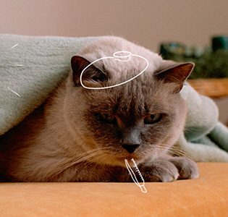

Enfermedades frecuentes
ver más

Nombres populares
ver más
ÚLTIMA ACTUALIZACIÓN: 19.03.2019 / COPYRIGHT © BAYER S.A.

- Pie de imprenta|
- Política de privacidad|
- Condiciones de uso|
- Políticas de cookies

